Уважаемые пациенты!
Приглашаем Вас пройти профилактический медицинский осмотр и диспансеризацию

Вы можете обратиться к своему участковому врачу,
а так же в отделение медицинской профилактики
Предварительно можно записаться по телефону на удобное для Вас время
т.56-00-50, 56-14-01
Адрес: г.Тюмень, ул.Газовиков, 6, 2 этаж, кабинет 207
Режим работы: понедельник-пятница с 8.00-20.00
Суббота с 9.00-16.00
При себе иметь паспорт и полис обязательного медицинского страхования
ТЕЛЕФОН ГОРЯЧЕЙ ЛИНИИ ПО ДИСПАНСЕРИЗАЦИИ ВЗРОСЛОГО НАСЕЛЕНИЯ ТО +7(3452) 35-00-45
Режим работы: понедельник-пятница с 8.00-17.00
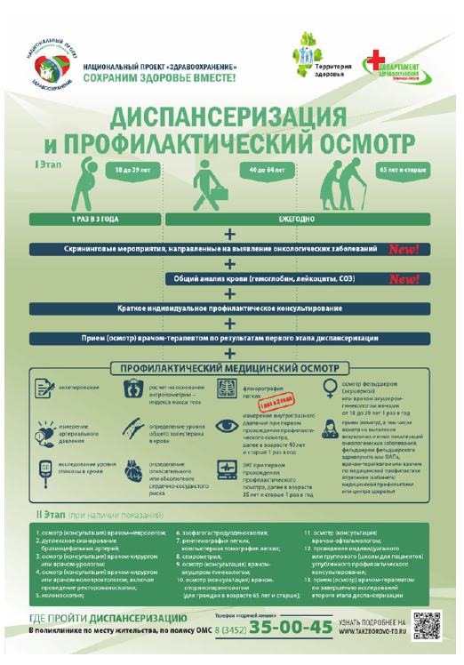

Приказ Министерства здравоохранения РФ "Об утверждении
порядка проведения профилактического медицинского осмотра
и диспансеризации определенных групп взрослого населения от 13.03.2019 №124Н

Цель диспансеризации – раннее выявление хронических неинфекционных заболеваний,
являющихся основной причиной инвалидности населения и преждевременной смертности.

Профилактический медицинский осмотр в 2019 году проводится гражданам:
19, 20, 22, 23, 25, 26, 28, 29, 31, 32, 34, 35, 37, 38 лет
Профилактический медицинский осмотр включает в себя:
- Анкетирование граждан в возрасте 18 лет и старше 1 раз в год
- Расчет на основании антропометрии в возрасте 18 лет и старше 1 раз в год
- Измерение артериального давления в возрасте 18 лет и старше 1 раз в год
- Исследование уровня общего холестерина в крови в возрасте 18 лет и старше 1раз в год
- Определение уровня глюкозы в крови в возрасте 18 лет и старше 1раз в год
- Определение относительного сердечно-сосудистого риска у граждан в возрасте от 18 до 39 лет включительно 1 раз в год
- Определение абсолютного сердечно-сосудистого риска у граждан в возрасте от 40 до 64 лет включительно 1 раз в год
- Флюорографию легких или рентгенографию легких для граждан в возрасте 18 лет и старше 1 раз в 2 года
- Электрокардиографию в покое при первом прохождении профилактического медицинского осмотра, далее в возрасте 35 лет и старше1 раз в год
- Измерение внутриглазного давления при первом прохождении профилактического медицинского осмотра, далее в возрасте 40 лет и старше1 раз в год
- Осмотр фельдшером (акушеркой) или врачом акушером-гинекологом женщин в возрасте от 18 до 39 лет 1 раз в год
- Прием - осмотр врачом-терапевтом(включающий осмотр кожных покровов, слизистых губ и ротовой полости, пальпацию щитовидной железы, лимфатических узлов

Диспансеризация в 2019 году проводится гражданам:
18, 21, 24, 27, 30, 33, 36, 39, 40-99 лет
Диспансеризация проводится в 2 этапа
Первый этап диспансеризации для граждан в возрасте от 18 до 39 лет включает в себя:
- проведение профилактического медицинского осмотра в объеме
- проведение мероприятий скрининга, направленного на раннее выявление онкологических заболеваний
- проведение краткого индивидуального профилактического консультирования
- Прием - осмотр врачом-терапевтом(включающий осмотр кожных покровов, слизистых губ и ротовой полости, пальпацию щитовидной железы, лимфатических узлов. С целью установления диагноза, определения группы здоровья, группы диспансерного наблюдения, определения медицинских показаний для осмотров (консультаций) и обследований в рамках второго этапа диспансеризации
Первый этап диспансеризации для граждан в возрасте от 40 до 64 лет
включает в себя:
- проведение профилактического медицинского осмотра в объеме, указанном в подпунктах 1-10 пункта
- проведение мероприятий скрининга, направленного на раннее выявление онкологических заболеваний
- общий анализ крови (гемоглобин, лейкоциты, СОЭ)
- проведение краткого индивидуального профилактического консультирования
- Прием - осмотр врачом-терапевтом(включающий осмотр кожных покровов, слизистых губ и ротовой полости, пальпацию щитовидной железы, лимфатических узлов. С целью установления диагноза, определения группы здоровья, группы диспансерного наблюдения, определения медицинских показаний для осмотров (консультаций) и обследований в рамках второго этапа диспансеризации.
Первый этап диспансеризации для граждан в возрасте 65 лет и старше включает в себя:
- проведение профилактического медицинского осмотра в объеме, указанном в подпунктах 1-10 пункта
- проведение мероприятий скрининга, направленного на раннее выявление онкологических заболеваний
- общий анализ крови (гемоглобин, лейкоциты, СОЭ)
- проведение краткого индивидуального профилактического консультирования
- Прием - осмотр врачом-терапевтом(включающий осмотр кожных покровов, слизистых губ и ротовой полости, пальпацию щитовидной железы, лимфатических узлов. С целью установления диагноза, определения группы здоровья, группы диспансерного наблюдения, определения медицинских показаний для осмотров (консультаций) и обследований в рамках второго этапа диспансеризации.
Второй этап диспансеризации
- осмотр (консультацию) врачом-неврологом
- дуплексное сканирование брахицефальных артерий
- осмотр (консультацию) врачом-хирургом или врачом-урологом
- осмотр (консультацию) врачом-хирургом или врачом-колопроктологом
- Колоноскопия
- эзофагогастродуоденоскопия
- рентгенографию легких, компьютерную томографию легких
- Спирометрию
- осмотр (консультацию) врачом-акушером-гинекологом
- осмотр (консультация) врачом-оториноларингологом
- осмотр (консультация) врачом-офтальмологом
- проведение индивидуального или группового углубленного профилактического консультирования в отделении медицинской профилактики
- прием (осмотр) врачом-терапевтом по результатам второго этапа диспансеризации, включающий установление диагноза, определение группы здоровья, определение группы диспансерного наблюдения, направление граждан при наличии медицинских показаний на дополнительное обследование, не входящее в объем диспансеризации, в том числе направление на осмотр(консультацию) врачом-онкологом при подозрении на онкологические заболевания.

